21. října 2017

Výsledky voleb bychom mohli znát už dnes večer

Ve 14 hodin se uzavřou volební místnosti a okrskové volební komise začnou počítat hlasy. Výsledky většiny okrsků by měly být k dispozici ve večerních hodinách.

„Rychlost zpracování celkových výsledků voleb záleží především na okrskových volebních komisích. Jejich zápisy je Český statistický úřad připraven přebírat od dnešní 14. hodiny. Nejmenší okrsky zpravidla začínají předávat své výsledky asi půl hodiny po ukončení hlasování. Nicméně konečný výsledek voleb je k dispozici až po odevzdání zápisu posledního okrsku,“ uvádí předsedkyně ČSÚ Iva Ritschelová.

Do samotného zpracování výsledků je zapojeno více než 2,5 tisíce interních i externích zaměstnanců ČSÚ. Většina jich je na přebíracích místech, na nichž ČSÚ získává od volebních komisí zápisy o výsledcích a vkládá je do systému. Odtud jsou data odesílána do centra k dalšímu zpracování a zveřejnění na serveru www.volby.cz.

Při posledních parlamentních volbách v roce 2013 byla volební účast 59,5 %. Šlo o druhou nejnižší hodnotu od roku 1990. Nižší zájem projevili voliči o hlasování pouze v roce 2002, kdy jich přišlo k volbám do Poslanecké sněmovny 58 %. Před čtyřmi lety byla nejvyšší volební účast v Praze a nejnižší v Karlovarském kraji.
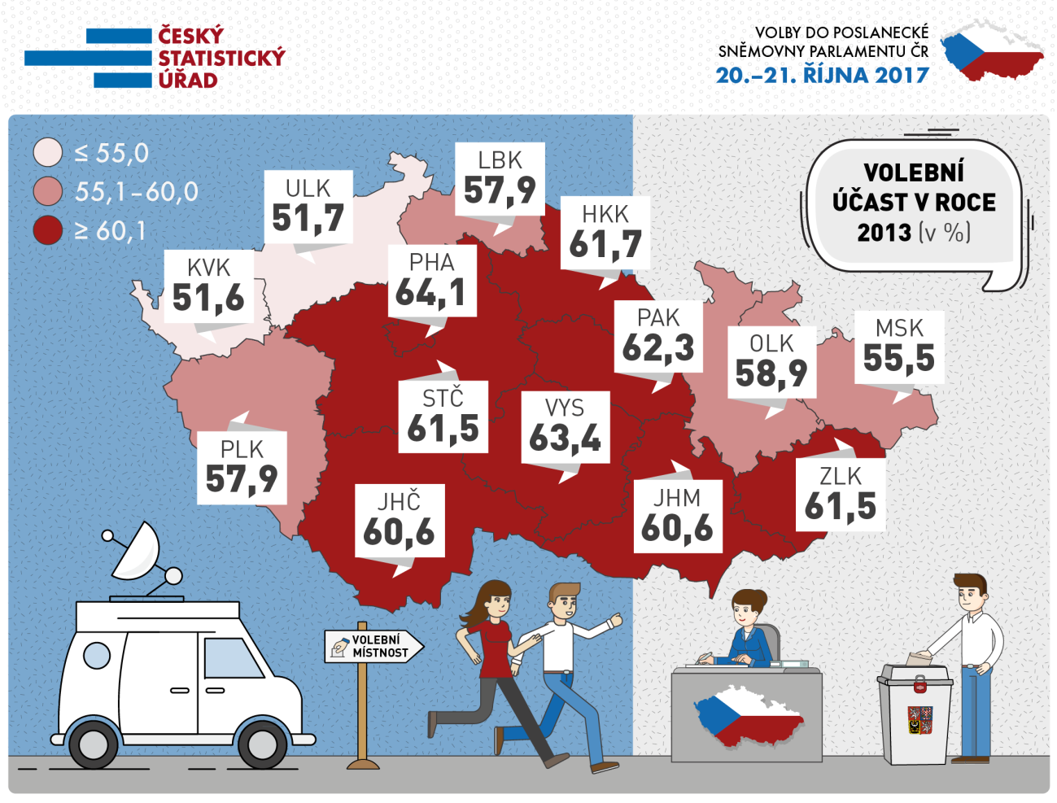

Kontakty
Petra Báčová
tisková mluvčí ČSÚ
T 274 052 017 | M 778 727 232
E petra.bacova@czso.cz | Twitter @statistickyurad

